附件5
西南政法大学2021年篮球高水平运动员专项测试标准
我校2021年高水平运动队招生项目为男子篮球和女子篮球。招生项目体育专项测试内容、测试方法及评分标准及安全预案如下：
一、专项测试内容
专项考试满分100分。投篮（20分）、多种变向运球上篮（后卫、小前锋20分）、助跑摸高（大前锋、中锋20分）、四线折返跑（10分）、实战能力 全场5对5（50分）共五项内容。
备注：1.在国家体育总局篮球运动管理中心注册的运动员不能参加测试。2.男子使用 7 号球，女子使用 6 号球。
二、测试方法及评分标准
- 投篮（20分）
1.测试办法：大前锋、中锋两分球测试（大前锋、中锋队员也可选择三分），后卫、小前锋三分球测试。
2.成绩要求：后卫、小前锋三分投篮，两分钟自投自抢，投篮点不限。内线队员：4.5米范围外投篮，一分钟自投自抢，投篮点不限。
3.命中（15分）
投中得分15分：后卫、小前锋队员投中一球得1.5分，投中10球为满分。大前锋、中锋投中一球得1分，投中15球 为满分。
4.技评（5分）
重点是投篮手型，身体平衡，移动速度，脚步技术动作。
技术评分标准：很好完成5分；较好完成4分；基本完成2-3分；勉强完成1-2分；不能够完成0分。
（二）多种变向运球上篮（后卫、小前锋，20分）
- 测试方法：
A:如图所示，考生在球场端线中点外出发区持球站立，当其身体任意部位穿过端线外沿的垂直面时开始计时。考生用右手运球至①处，在①处做右手背后运球，换左手向②处运球，至②处做左手后转身运球，换右手运球至③处，在③处做右手胯下运球后右手上篮。球中篮后方可用左手运球返回③处，在③处做左手背后运球，换右手向②处运球，在②处做右手后转身运球，换左手向①处运球，在①处做左手胯下运球后左手上篮。球中后做同样的动作再重复一次，最后一次上篮命中后，持球冲出端线，考生身体任意部位穿过端线外沿垂直面时停止计时，记录完成的时间。每人测试2次，取最好成绩。
B:篮球场地上的标志①、②、③为以40厘米为半径的圆圈。①、③圆圈中心点到端线内的距离为6米，到边线内沿的距离为2米。②在中线上，到中圈中心点的距离为2.8米。
C:考生在考试时必须任意一脚踩到圆圈线或圆圈内地面，方可运球变向，否则视为无效，不予计分；运球上篮时必须投中，若球未投中仍继续带球前进，则视为无效，不予计分。
D:考生在运球行进的过程中不得违例，每次违例计时追加1秒；必须使用规定的手上篮，错1次，计时追加1秒；胯下变向运球时，必须从体前由内侧向外侧变向运球换手，且双脚不能离开地面， 错1次计时追加1秒。
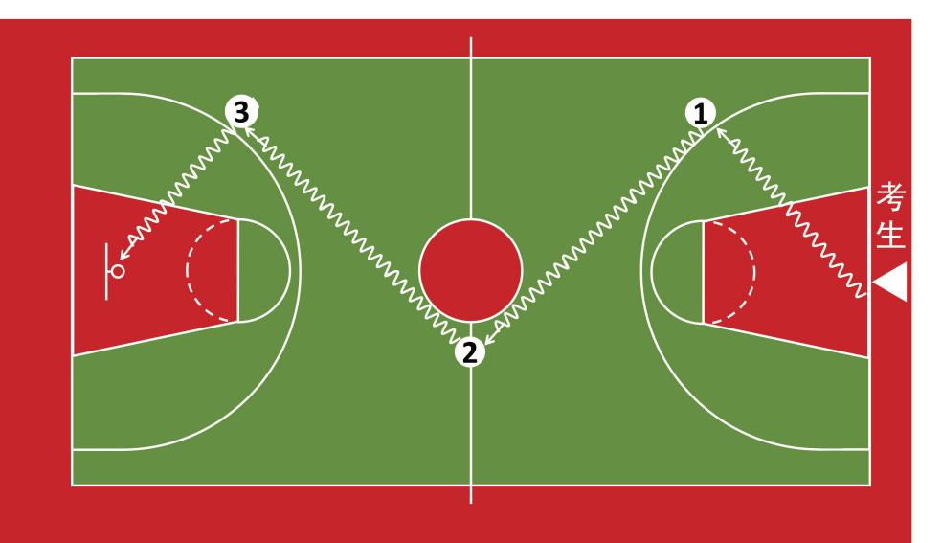
多种变向运球上篮示意图

2.评分标准

多种变向运球上篮评分表

分值 | 成绩（秒） |  | 分值 | 成绩（秒） |  | 分值 | 成绩（秒）
 | 男 | 女 |  | 男 | 女 |  | 男 | 女
20.00 | 35.00 | 38.00 | 14.00 | 42.50 | 45.50 | 8.00 | 52.00 | 53.00
19.60 | 35.50 | 38.50 | 13.60 | 43.00 | 46.00 | 7.60 | 53.00 | 54.00
19.20 | 36.00 | 39.00 | 13.20 | 43.50 | 46.50 | 7.20 | 54.00 | 55.00
18.80 | 36.50 | 39.50 | 12.80 | 44.00 | 47.00 | 6.80 | 55.00 | 56.00
18.40 | 37.00 | 40.00 | 12.40 | 44.50 | 47.50 | 6.40 | 56.00 | 57.00
18.00 | 37.50 | 40.50 | 12.00 | 45.00 | 48.00 | 6.00 | 57.00 | 58.00
17.60 | 38.00 | 41.00 | 11.60 | 45.50 | 48.50 | 5.60 | 58.00 | 59.00
17.20 | 38.50 | 41.50 | 11.20 | 46.00 | 49.00 | 5.20 | 59.00 | 60.00
16.80 | 39.00 | 42.00 | 10.80 | 46.50 | 49.50 | 4.80 | 60.00 | 61.00
16.40 | 39.50 | 42.50 | 10.40 | 47.00 | 50.00 | 4.40 | 61.00 | 62.00
16.00 | 40.00 | 43.00 | 10.00 | 47.50 | 50.50 | 4.00 | 62.00 | 63.00
15.60 | 40.50 | 43.50 | 9.60 | 48.00 | 51.00 | 0 | 62.00  以上 | 63.00  以上
15.20 | 41.00 | 44.00 | 9.20 | 49.00 | 51.50
14.80 | 41.50 | 44.50 | 8.80 | 50.00 | 52.00
14.40 | 42.00 | 45.00 | 8.40 | 51.00 | 52.50

（三）助跑摸高（大前锋、中锋，20分）
1.测试方法
考生助跑起跳摸高，单手触摸电子摸高器或有固定标尺的高物，记录绝对高度。助跑距离和起跳方式不限。每人测试2次，取最好成绩（精确到厘米）。
- 评分标准
助跑摸高评分表

分值 | 成绩（米） |  | 分值 | 成绩（米） |  | 分值 | 成绩（米）
 | 男 | 女 |  | 男 | 女 |  | 男 | 女
20.00 | 3.45 | 3.00 | 14.30 | 3.26 | 2.81 | 8.60 | 3.07 | 2.62
19.60 | 3.44 | 2.99 | 14.00 | 3.25 | 2.80 | 8.30 | 3.06 | 2.61
19.20 | 3.43 | 2.98 | 13.70 | 3.24 | 2.79 | 8.00 | 3.05 | 2.60
19.10 | 3.42 | 2.97 | 13.40 | 3.23 | 2.78 | 7.70 | 3.04 | 2.59
18.80 | 3.41 | 2.96 | 13.10 | 3.22 | 2.77 | 7.40 | 3.03 | 2.58
18.50 | 3.40 | 2.95 | 12.80 | 3.21 | 2.76 | 7.10 | 3.02 | 2.57
18.20 | 3.39 | 2.94 | 12.50 | 3.20 | 2.75 | 6.80 | 3.01 | 2.56
17.90 | 3.38 | 2.93 | 12.20 | 3.19 | 2.74 | 6.50 | 3.00 | 2.55
17.60 | 3.37 | 2.92 | 11.90 | 3.18 | 2.73 | 6.20 | 2.98 | 2.54
17.30 | 3.36 | 2.91 | 11.60 | 3.17 | 2.72 | 5.90 | 2.96 | 2.53
17.00 | 3.35 | 2.90 | 11.30 | 3.16 | 2.71 | 5.60 | 2.94 | 2.52
16.70 | 3.34 | 2.89 | 11.00 | 3.15 | 2.70 | 5.30 | 2.92 | 2.51
16.40 | 3.33 | 2.88 | 10.70 | 3.14 | 2.69 | 5.00 | 2.90 | 2.50
16.10 | 3.32 | 2.87 | 10.40 | 3.13 | 2.68 | 4.70 | 2.88 | 2.48
15.80 | 3.31 | 2.86 | 10.10 | 3.12 | 2.67 | 4.40 | 2.86 | 2.46
15.50 | 3.30 | 2.85 | 9.80 | 3.11 | 2.66 | 4.10 | 2.84 | 2.44
15.20 | 3.29 | 2.84 | 9.50 | 3.10 | 2.65 | 3.80 | 2.82 | 2.42
14.90 | 3.28 | 2.83 | 9.20 | 3.09 | 2.64 | 3.50 | 2.80 | 2.40
14.60 | 3.27 | 2.82 | 8.90 | 3.08 | 2.63 | 0 | 2.80 以下 | 2.40 以下

- 四线折返跑（10分）
1.测试方法
测试在28米×15米的篮球场进行。以近端底线为起点，依次在近端罚球线、中线、远端罚球线、远端底线折返至起点的折返跑测试。按完成时间计分。
2.测试要求
必须从端线外出发，每次折返时前脚必须踩线或踏线。否则成绩无效。出现未按要求踩线或踏线、抢跑等违规行为者， 违规一次扣2分。
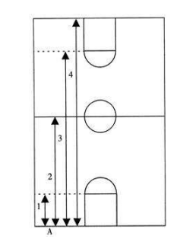

3.评分标准

计时（秒） | 男 | ≤28 | 28.5 | 29 | 29.5 | 30 | 30.5 | 31 | 31.5 | 32 | 32.5 | 33 | 33.5 | 34 | 34.5 | 35 | >35
 | 女 | ≤31 | 31.5 | 32 | 32.5 | 33 | 33.5 | 34 | 34.5 | 35 | 35.5 | 36 | 36.5 | 37 | 37.5 | 38 | >38
得分（分） |  | 10 | 9.5 | 9 | 8.5 | 8 | 7.5 | 7 | 6.5 | 6 | 5.5 | 5 | 4 | 3 | 2 | 1 | 0

（四）实战能力全场五对五（50分）
采用综合评分办法。按队员报名时的位置进行分组：五人一组，进行比赛，每组比赛用时10-20分钟 （可根据实际测试人数进行时间调整） 按中锋、前锋、后卫三个不同位置各自的任务和应起的作用作为考核重点，以受试者所掌握的技术规格程度，技术运用效果，战术配合意识，实战能力和比赛作风等方面，进行综合评分。

位置 | 评分标准
中锋 | a.封盖、盖帽、内线强攻得分能力；（10分）
 | b.进攻篮板球，补篮；（10分）
 | c.抢断球，防守篮板球；（10分）
 | d.策应、补位。（10分）
 | e.防守和协防、补防能力。（10分）
前锋 | a.传中、突破、个人进攻得分和中、远投得分能力；（10分）
 | b.封投、补位。（10分）
 | c.快攻意识和助攻能力；（10分）
 | d.抢断球、篮板球。（10分）
 | e.个人防守和协防、补防能力；（10分）
后卫 | a.控球、妙传、突破和进攻组织能力；（10分）
 | b.中、远投得分能力（10分）
 | c.抢断、补位能力；（10分）
 | d.防守组织能力和协防能力，（10分）
 | e.快攻意识和篮板球。（10分）

